# Métodos

* + 1. Análise UML

A análise UML será usada ao decorrer de todo o desenvolvimento do software. Ela será usada como ferramenta de elaboração, análise, e documentação do software. Permitindo que este se torne padronizado e de fácil entendimento, já que se destina não só a esta como também futuras pesquisas e implementações de modelos para a estimativa de produtividade agrícola.

O UML 2.2, conforme a OMG (2011), possui 14 tipos de diagramas, divididos em duas grandes categorias: Estruturais e Comportamentais. Sete tipos de diagramas representam informações estruturais, e os outros sete representam tipos gerais de comportamento, incluindo quatro diagramas em uma sub-categoria que representam diferentes aspectos de interação (Figura 1).

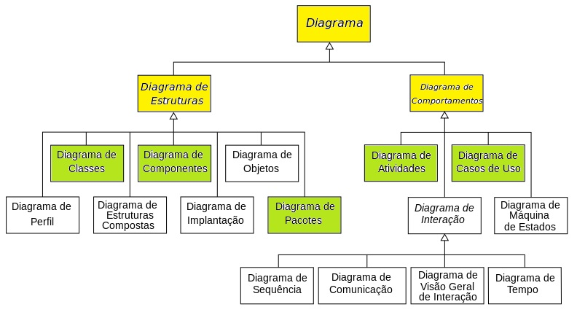

Figura 1 Diagramas UML e diagramas selecionados. Adaptado de OMG (2011)

A análise UML é extensa, sua complexidade pode tornar sua utilização completa em um empecilho quando se trata metodologias ágeis e softwares de estrutura relativamente simples, como o proposto. Portanto foram selecionados diagramas de maior utilidade, dado o contexto atual de desenvolvimento.

Os diagramas selecionados (Figura 1) foram:

* Diagrama de casos de uso: descreve as funcionalidades propostas para o novo sistema. Será utilizado como ferramenta para o levantamento dos requisitos funcionais do sistema;
* Diagrama de pacotes: descreve os pacotes ou pedaços do sistema divididos em agrupamentos lógicos mostrando as dependências entre eles. Será utilizado para entendimento organizacional do sistema;
* Diagrama de componentes: ilustra como as classes deverão se encontrar organizadas através da noção de componentes de trabalho. Será utilizado para entendimento estrutural do sistema.
* Diagrama de classes: é uma representação da estrutura e relações entre classes. Será utilizado para entendimento funcional e estrutural do sistema.
* Diagrama de atividades: mostra o fluxo de controle de uma atividade para outra e será empregado para realizar a modelagem de aspectos dinâmicos do sistema.
  + 1. Estrutura de referência dos dados

Para que o sistema tenha um nível de abstração que permita implementar diversos tipos de modelos, seja para balanço hídrico, como o que será aplicado nesse estudou, ou em modelos de previsão de safra completos, todas as entradas de dados do sistema, informadas pelo usuário, serão abstraídas e divididas em 3 categorias:

* Dados simples: serão dados que compõem apenas um elemento. Como a CAD, que consiste em uma única imagem.
* Dados seriais: serão dados que compõem uma série ou uma lista de dados. Como a informação descendial de precipitação média do ECMWF, que pode ser disponibilizada em uma série de 36 imagens (um ano).
* Dados tabelados: serão dados fixos informados ao sistema, estes dados consistem em tabelas de 2 colunas em que na primeira encontra-se o nome dado a informação e na segunda o valor correspondente. Como os dados de Kc (Kc inicial, médio e, final), e outros índices.
  + 1. Padronização de acesso aos dados

Será desenvolvida uma estrutura de referência simplificada entre os arquivos de entrada do usuário (imagens, *shapes*, tabelas) e os objetos abstratos contidos no software. O software proverá uma UI para inserção de cada tipo de dado no sistema. Cada tipo de dado terá sua UI de inserção, com uma interface padronizada a fim de fornecer um de aspecto comum de utilização do software para com o usuário (pesquisador).

* + 1. Padronização de ferramentas/operações

O sistema deve fornecer um conjunto de ferramentas para trabalhar com os dados fornecidos. Todos estes requisitos funcionais realizados pelo sistema, como interpolação e cálculos de BH, serão abstraídos em uma estrutura padronizada de operações, de forma que possa ser implementado, sempre, novos recursos ao sistema, reaproveitando as funções existentes, para isso será utilizado o padrão de projeto *Template* *Method*, padronizando as funções de forma que o sistema se torne modular.

* + 1. Funções/Operações do sistema

Entre outras operações, para atingir o objetivo de calcular o BHFAO e o BHTM, deverão ser implementadas no sistema, as operações, para cada pixel (*pixel by pixel*) e para cada intervalo temporal (de forma automatizada, seja por descende ou outro intervalo), que serão vistas logo a seguir.

Algumas destas funções necessitarão de recursos fornecidos pelo GDAL *core*, para facilitar a gerencia e organizar o acesso a esses recursos de software (interpolações, álgebras de mapas, etc), será criada uma fachada de acesso, utilizando o padrão de projeto *Facade* *Method*.

* + - 1. Funções em comum:

O sistema disponibilizará uma série de funções comuns aos modelos, as funções comuns especificadas até o momento são:

1. Gerar séries de imagens contendo as informações agro-meteorológicas por meio de interpolação, a partir de dados vetoriais ECMWF:

* Dados de entrada: *Shape* ECMWF, parametrização tabelada para algoritmo de interpolação, imagem de referência para criação das imagens (essa imagem fornecerá informações para o interpolador, como tamanho de pixel, número de linhas, colunas e coordenadas de posição, porém essas informações poderão ser adicionadas de forma manual através de uma tabela).
* Dados de saída: séries de imagens correspondentes às informações agro-meteorológicas escolhidas/selecionadas.

1. Calcular a evapotranspiração da cultura (*ETc*), considerando o estado fenológico da cultura:

* Dados de entrada: valores tabelados de *Kc* (dependente da cultura), valores de evapotranspiração de referência (*ET0*) (série de imagens geradas a partir da interpolação ECMWF), Imagem de plantio e colheita do ano safra e valores tabelados da distribuição diária em cada ciclo fenológico (informados pela FAO).
* Dados de saída: série de imagens com valores de *ETc*.

1. Extrair informações gerais e estatísticas sobre imagens ou séries de imagens:

* Dados de entrada: imagem ou série de imagens;
* Dados de saída: informações diversas em forma de tabela.
  + - 1. Funções para BHFAO:

O BHFAO tem características específicas, portanto serão implementadas funções especificas para gerá-lo, que são:

1. Calcular a agua disponível no solo (*TAW*) considerando o solo e o estado fenológico da cultura:

* Dados de entrada: imagem da *CAD*, valores de *Zr* tabelados, Imagem de plantio e colheita do ano safra, valores tabelados da distribuição diária em cada ciclo fenológico;
* Dados de saída: série de imagens com valores de *TAW*.

1. Calcular o valor do esgotamento BHFAO (*Dr*,i):

* Dados de entrada: série de imagens *TAW*, para cada valor;
* Dados de saída: série de imagens *Dr*,i

1. Calcular a redução da evapotranspiração em relação à disponibilidade hídrica do solo (*Ks*):

* Dados de entrada: série de imagens *RAW*, série de imagens *TAW*, série de imagens *Dr*,i;
* Dados de saída: série de imagens *Ks*.

1. Calcular a evapotranspiração real (*ETa*, mm):

* Dados de entrada: série de imagens *Ks* e série de imagens *ETc*
* Dados de saída: série de imagens ETa.
  + - 1. Funções para BHTM:

O BHTM por sua vez também possui características específicas, as funções especificas implementadas para gerá-lo, serão:

1. Calcular o a diferença (*DIF*, mm) entre a precipitação e a evapotranspiração da cultura (*ETc*):

* Dados de entrada: série de imagens de precipitação e série de imagens de *ETc*;
* Dados de saída: série de imagens *DIF*.

1. Calcular o negativo acumulado (NAc, mm) e o armazenamento de água no solo (*ARM*, mm):

* Dados de entrada: série de imagens *DIF*, imagem *CAD* e série de imagens *ARM*;
* Dados de saída: série de imagens *ARM* e série de imagens *NAc*.

1. Calcular a alteração de agua no solo (*ALT*, mm), que é a diferença entre um ARM e o anterior.

* Dados de entrada: série de imagens ARM;
* Dados de saída: série de imagens ALT.

1. Calcular a evapotranspiração real (*ETa*, mm), calculada em relação a alteração de agua do solo:

* Dados de entrada: série de imagens *ETc*, série de imagens *ALT* e série de imagens de precipitação (*P*, mm)
* Dados de saída: série de imagens *ETa*

1. Calcular a deficiência hídrica (*DEF*, mm):

* Dados de entrada: série de imagens *ETc* e série de imagens *ETa*;
* Dados de saída: Série de imagens *DEF*.

1. Calcular o excedente hídrico (EXC, mm), é quantidade de água que se perde em períodos chuvosos.

* Dados de entrada: série de imagens ARM, imagem CAD, série de imagens DIF e série de imagens ALT;
* Dados de saída: Série de imagens EXC.

1. Calcular o BHTM:

* Dados de entrada: série de imagens EXC e série de imagens DEF;
* Dados de saída: série de imagens BHTM.
  + 1. Estrutura de gerencia e persistência de modelos

Sendo este software construído de modo modular, as sequência das operações/funções serão construídas de modo a gerar uma estrutura, um modelo, que poderá ser executado initerruptamente ou em partes. Dessa forma cada operação salvará automaticamente seus resultados e passará os mesmos para a próxima operação. Tanto a estrutura de operações (modelo) quanto as configurações de parametrização, configurações de pastas, etc., serão passiveis de serem salvas em um arquivo, e depois poderão ser recuperadas.

Para que isso seja possível será desenvolvida uma estrutura de gerencia de modelos, que será responsável por gerenciar, salvar e recuperar os parâmetros e estrutura do modelo, os quais foram configurados pelo pesquisador. Para a implementação da estrutura recuperação modelo, gravada no arquivo, serão usados os padrões de projeto *Builder Method* e Factory Method.